Інформація про дисципліну вільного вибору студента

Назва дисципліни | Чеська мова
Семестр | 5
Кафедра | -
Факультет | Чеський центр освіти і культури імені Вацлава Длоугі
Короткий опис дисципліни | Основним призначенням курсу “Чеська мова” є розуміння і вживання загальновідомих побутових висловів і простих речень чеською мовою, спрямованих на задоволення конкретних потреб, вміння порозумітися чеською мовою у простих ситуаціях. За бажанням студент може оволодіти рівнем А1 та може бути підготовленим до перебування у Чехії за програмою мобільності студентів.
Мета та ціль дисципліни | Метою вивчення дисципліни є вивчення чеської мови на початковому рівні.
Результати навчання (навички, що отримає здобувач вищої освіти після вивчення навчальної дисципліни) | В результаті вивчення дисципліни студент отримає базові знання з чеської мови для розуміння побутових висловів.  Загальні компетентності (ЗК):  Здатність спілкуватися чеською мовою.
Перелік тем | Основна увага приділяється таким аспектам мови, як говоріння і сприйняття чеської мови на слух і розуміння співрозмовника, а також оволодіння словниковим запасом, граматикою, читанням і письмом.
Система оцінювання (як розподіляється 100 балів за курс) | Курс містить два модулі.  Модуль 1 – 50 балів  Модуль 2 – 50 балів.
Лектор | Ева Ржезнічкова, викладач чеської мови, Дім закордонного співробітництва (м.Прага, Чехія)  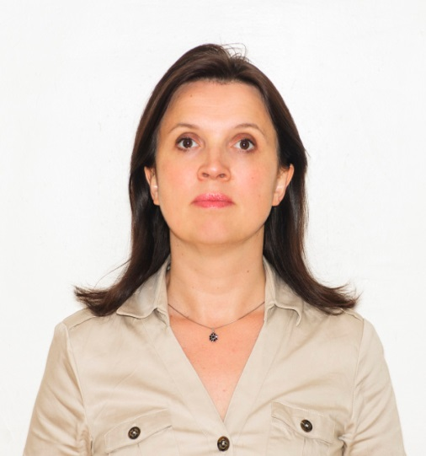  Чижевська Л.В., д.е.н., проф., професор кафедри обліку і аудиту.  Керівник Чеського центру освіти і культури імені Вацлава Длоугі  Голова Житомирської спілки волинських чехів
Форма контролю | залік

